EMEIEF BAIRRO TAQUARA BRANCA
HORTOLÂNDIA: 18 DE OUTUBRO DE 2021.
HOJE É SEGUNDA FEIRA.
(CONTEÚDOS A SEREM TRABALHADOS NO DIA: HISTÓRIA, GEOGRAFIA E PORTUGUÊS).
1-LEITURA DIÁRIA: VÍDEO INFORMATIVO – “DIA MUNDIAL DA ÁGUA – DIREITOS UNIVERSAIS DA ÁGUA”.
https://www.youtube.com/watch?v=dJAxLXjnvQo
2-COMO VIMOS NO VÍDEO ACIMA, TEMOS O DEVER DE CUIDAR, PRESERVAR E ECONOMIZAR ÁGUA. PINTE AS IMAGENS ABAIXO. RECORTE E COLE AS FRASES DE ACORDO COM AS IMAGENS. CONVERSE COM SUA FAMÍLIA SOBRE O QUE DIZ AS FRASES.
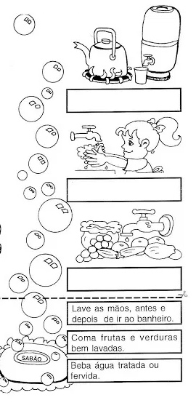
3-MARQUE AS OPÇÕES CORRETAS. PINTE O DESENHO.
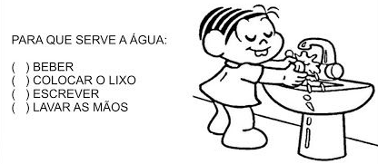4-PINTE AS PALAVRAS QUE COMPLETAM A FRASE. PINTE O DESENHO TAMBÉM.
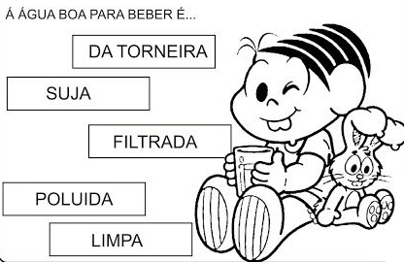5-ESCREVA DENTRO DOS CÍRCULOS, COMO VOCÊ E SUA FAMÍLIA UTILIZAM A ÁGUA EM SUA CASA.
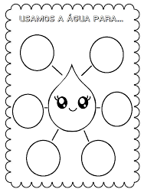
6-OBSERVE AS IMAGENS ABAIXO. ESCREVA UMA FRASE PARA CADA IMAGEM.
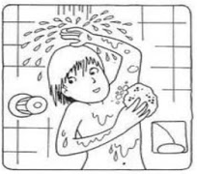________________________________________________________
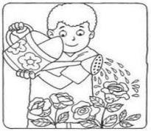________________________________________________________
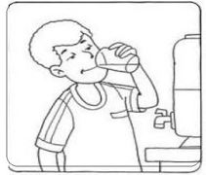_________________________________________________________
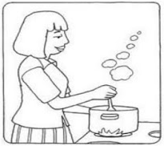_________________________________________________________
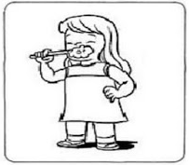_________________________________________________________
7-ESTA SEMANA ESTAREMOS ESTUDANDO A LETRA “U”. PINTE AS PALAVRAS QUE COMEÇAM COM U.
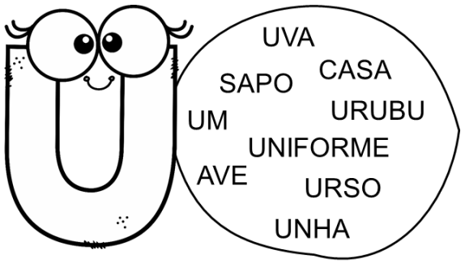
EMEIEF BAIRRO TAQUARA BRANCA
HORTOLÂNDIA: 19 DE OUTUBRO DE 2021.
HOJE É TERÇA FEIRA.
(CONTEÚDO A SER TRABALHADO NO DIA: PORTUGUÊS).
1-LEITURA DIÁRIA: HISTÓRIA NARRADA.
https://www.youtube.com/watch?v=AwzDA8oPNeo
2-APÓS ASSISTIR O VÍDEO ACIMA, DESENHE DENTRO DA GOTINHA A PARTE DA HISTÓRIA QUE VOCÊ MAIS GOSTOU. DEPOIS, PINTE COM CAPRICHO!
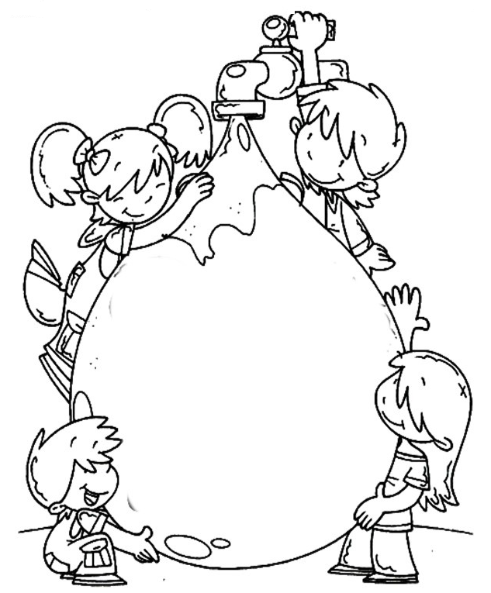3-ESCREVA AS SÍLABAS QUE FORMAM O NOME DOS DESENHOS ABAIXO. UMA DICA...TODOS COMEÇAM COM A LETRA U.
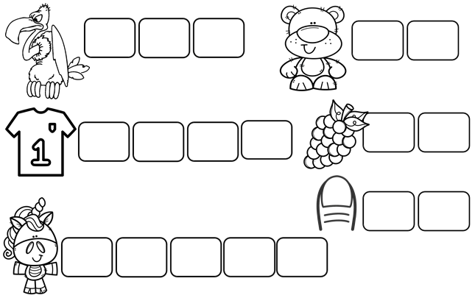
4-PESQUISE EM REVISTAS PALAVRAS QUE COMEÇAM COM A LETRA U E COLE DENTRO DA LETRA U ABAIXO.
5-PROCURE NO CAÇA PALAVRAS OS NOMES DAS FIGURINHAS ABAIXO. PINTE CADA PALAVRA ENCONTRADA DE UMA COR DIFERENTE.
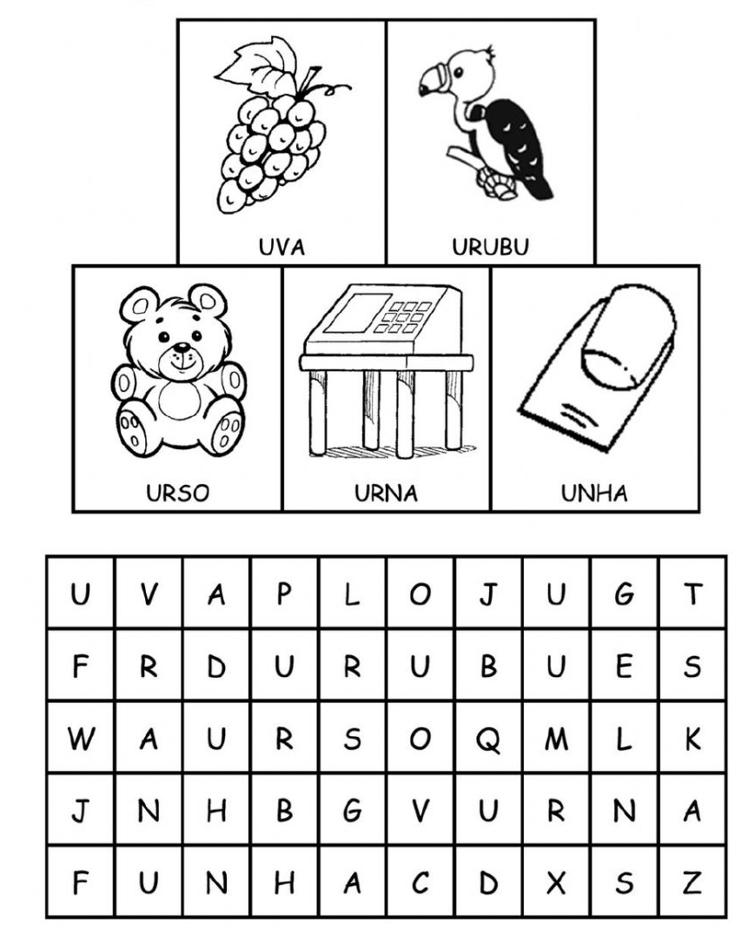
EMEIEF BAIRRO TAQUARA BRANCA
HORTOLÂNDIA: 20 DE OUTUBRO DE 2021.
HOJE É QUARTA FEIRA.
(CONTEÚDOS A SEREM TRABALHADOS NO DIA: CIÊNCIAS E PORTUGUÊS).
1-LEITURA DIÁRIA: VÍDEO INFORMATIVO – “O CICLO DA ÁGUA PARA CRIANÇAS – O QUE É O CICLO DA ÁGUA – CIÊNCIAS PARA CRIANÇAS”.
https://www.youtube.com/watch?v=KZTRy6KL7_c
2-DE ACORDO COM O VÍDEO QUE ACABAMOS DE ASSISTIR, VAMOS MONTAR NOSSA ROLETA DO CICLO DA ÁGUA?! ANTES DE RECORTAR AS PARTES, PINTE OS DESENHOS. COLE AS PARTES NO CÍRCULO DEMARCADO E PRENDA A PARTE DE CIMA COM UM COLCHETE.
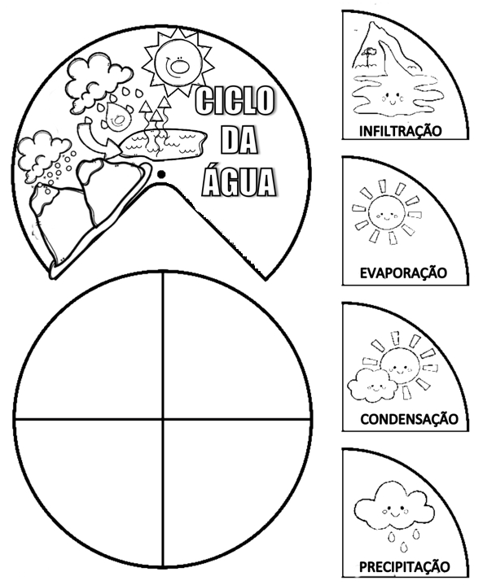
3-EXISTEM TAMBÉM OS ESTADOS DA ÁGUA: SÓLIDO; LÍQUIDO E GASOSO. A ÁGUA FICA EM ESTADO SÓLIDO QUANDO ELA ESTÁ CONGELADA. O ESTADO LÍQUIDO DA ÁGUA É QUANDO USAMOS ELA PARA BEBER, LAVAR ROUPAS, REGAR PLANTAS, ETC. O ESTADO GASOSO DA ÁGUA É QUANDO ELA EVAPORA, QUANDO COLOCAMOS UMA VASILHA COM ÁGUA PARA FERVER NO FOGÃO E AS GOTÍCULAS DE ÁGUA SOBEM PARA A TAMPA DA VASILHA, AÍ A ÁGUA ESTÁ EM PROCESSO DE EVAPORAÇÃO. PINTE AS IMAGENS ABAIXO, RECORTE E COLE DE ACORDO COM O ESTADO DA ÁGUA EM QUE ELA ESTÁ REPRESENTADA.
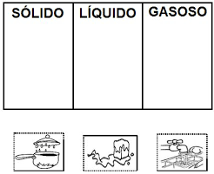4-PINTE AS FIGURAS E LIGUE CADA UMA AO SEU NOME.
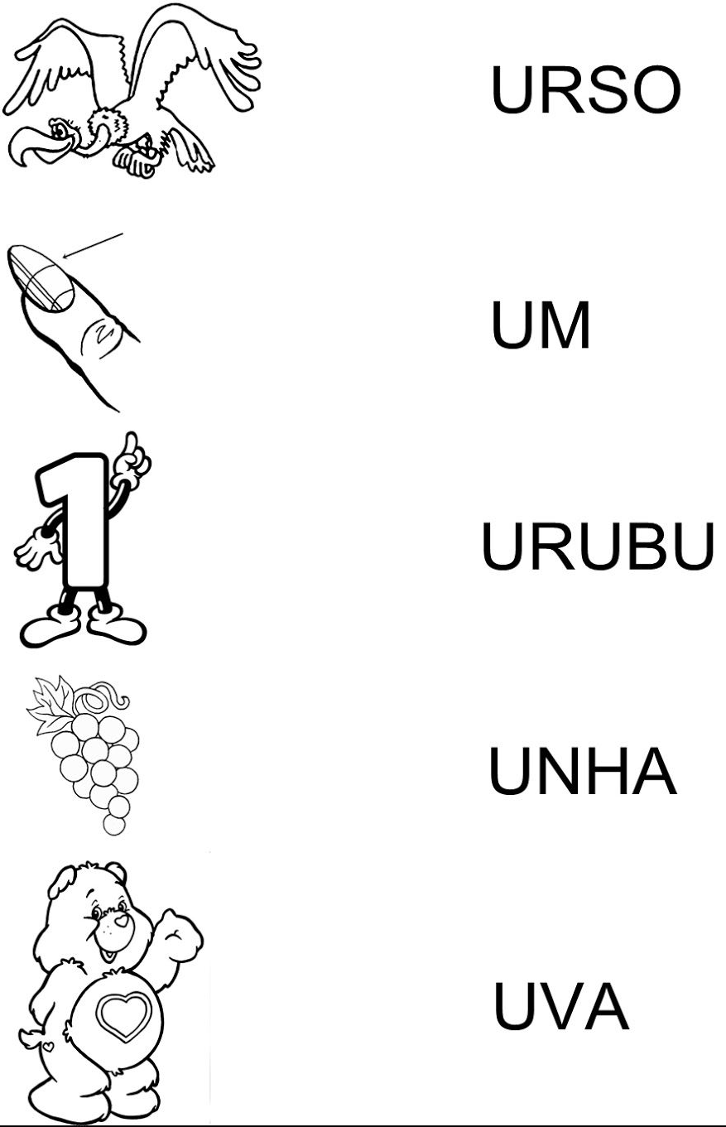
EMEIEF BAIRRO TAQUARA BRANCA
HORTOLÂNDIA: 21 DE OUTUBRO DE 2021.
HOJE É QUINTA FEIRA.
(CONTEÚDO A SER TRABALHADO NO DIA: MATEMÁTICA).
1-LEITURA DIÁRIA: POEMA.
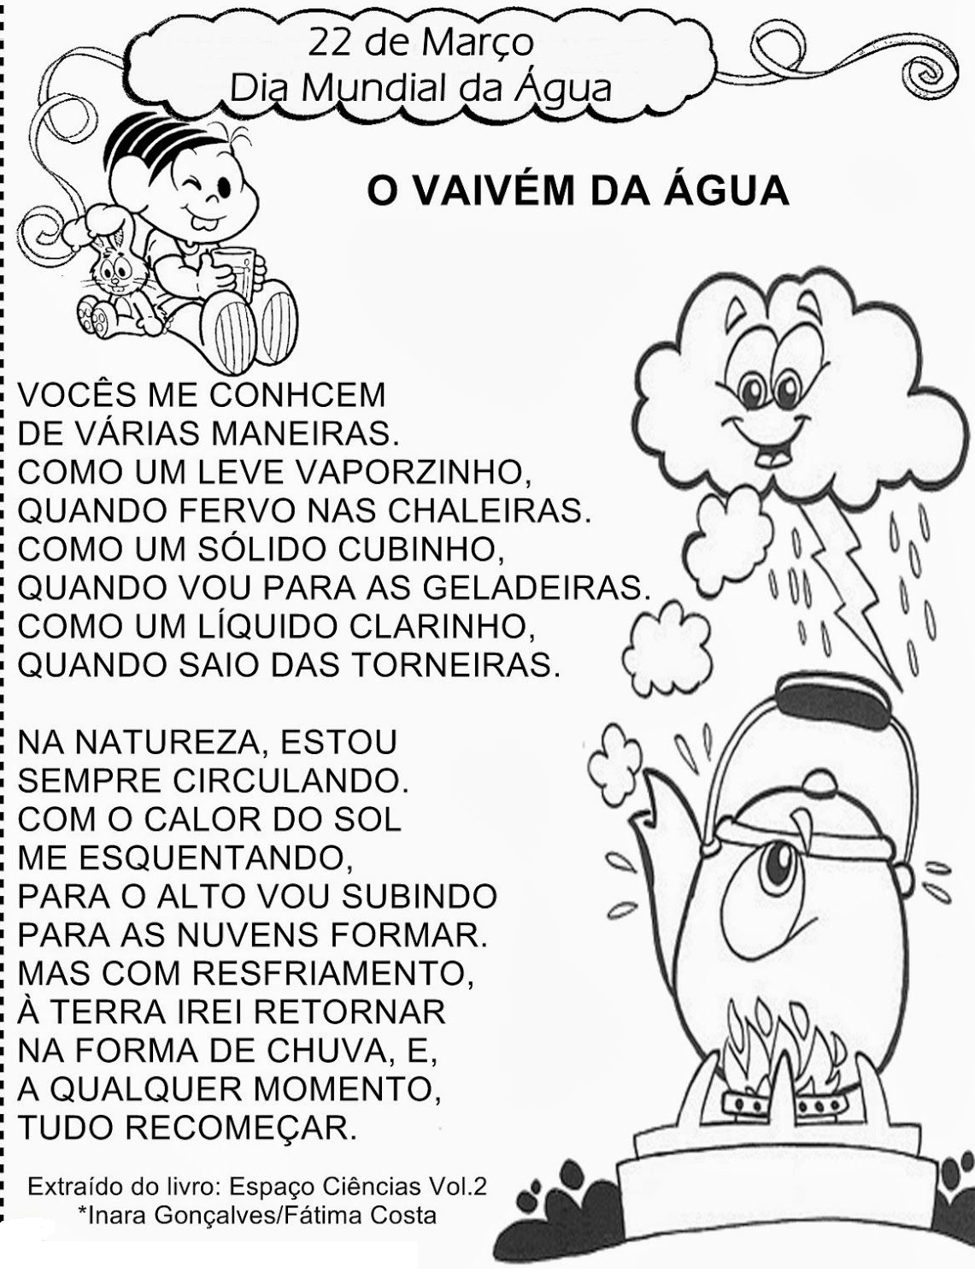2-QUE TAL TROCAR OS NÚMEROS PELAS SÍLABAS CORRESPONDENTES PARA DESCOBRIR ALGUMAS FORMAS DE UTILIZAÇÃO DA ÁGUA?
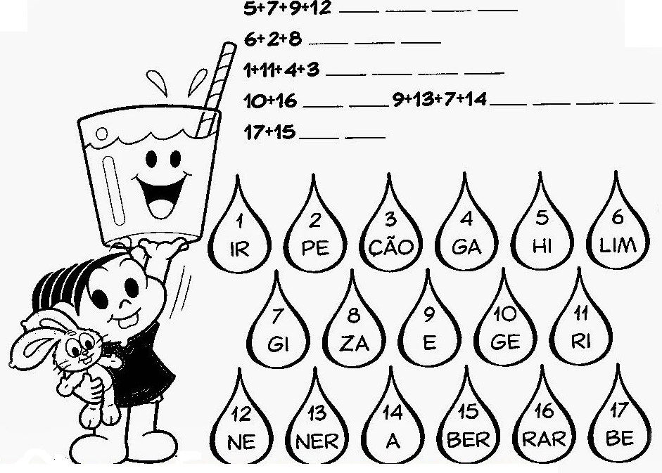
3-VAMOS AJUDAR O CEBOLINHA CHEGAR ATÉ A ÁGUA POTÁVEL PARA BEBER? PINTE O CAMINHO CORRETO QUE O FARÁ CHEGAR ATÉ O FILTRO.
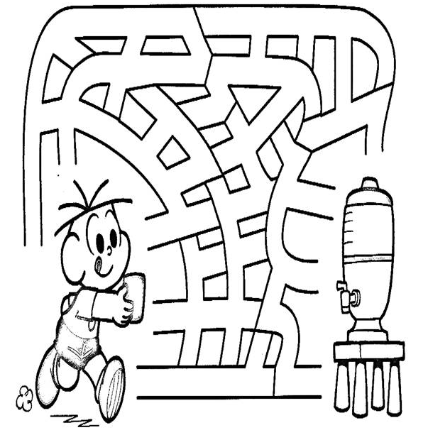4-PARA PRESERVARMOS A ÁGUA PRECISAMOS PRESERVAR O AMBIENTE TAMBÉM. VOCÊ SABE QUANTO TEMPO DEMORA CADA MATERIAL PARA SE DECOMPOR NA NATUREZA? OBSERVE ABAIXO E DESENHE AO LADO CADA UM DOS MATERIAIS DESCRITOS. SEJA CONSCIÊNTE! JOGUE O LIXO NO LUGAR CERTO!
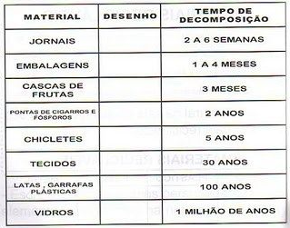5-EM SEU CADERNO ESCREVA OS NUMERIAS DE 1 À 100 EM ORDEM. COPIE A TABELA ABAIXO.
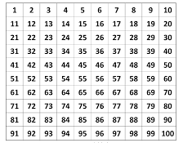
EMEIEF BAIRRO TAQUARA BRANCA
HORTOLÂNDIA: 22 DE OUTUBRO DE 2021.
HOJE É SEXTA FEIRA.
(CONTEÚDO A SER TRABALHADO NO DIA: PORTUGUÊS E MATEMÁTICA).
1-LEITURA DIÁRIA: POEMA.
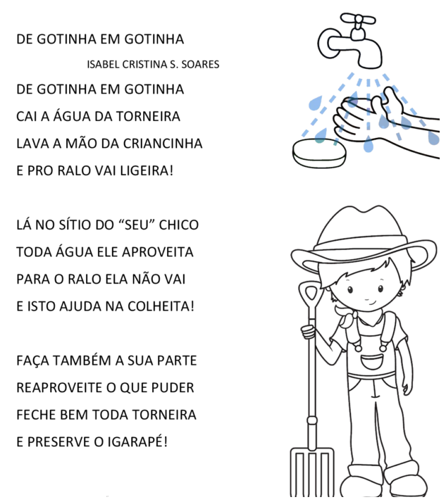2-DE ACORDO COM O TEXTO, O “SEU” CHICO REAPROVEITA A ÁGUA. DE QUE FORMA? ESCREVA ABAIXO COMO O “SEU” CHICO REAPROVEITA A ÁGUA EM SEU SÍTIO.
_____________________________________________________________________3-QUAL O CONSELHO QUE O TEXTO NOS DÁ PARA ECONOMIZAR A ÁGUA?
_____________________________________________________________________4-EM SEU CADERNO, COPIE AS FRASES ABAIXO.
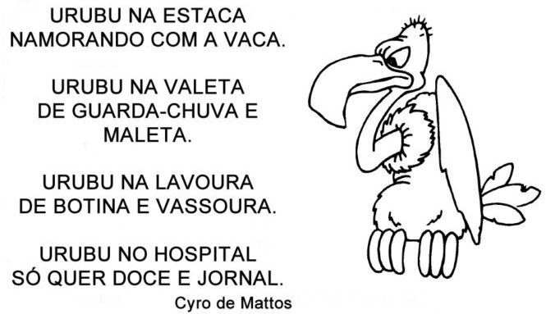
5-ENCONTRE NO CAÇA PALAVRAS, A UTILIDADE DA ÁGUA EM NOSSA VIDA. PINTE CADA PALAVRA DE UMA COR DIFERENTE.
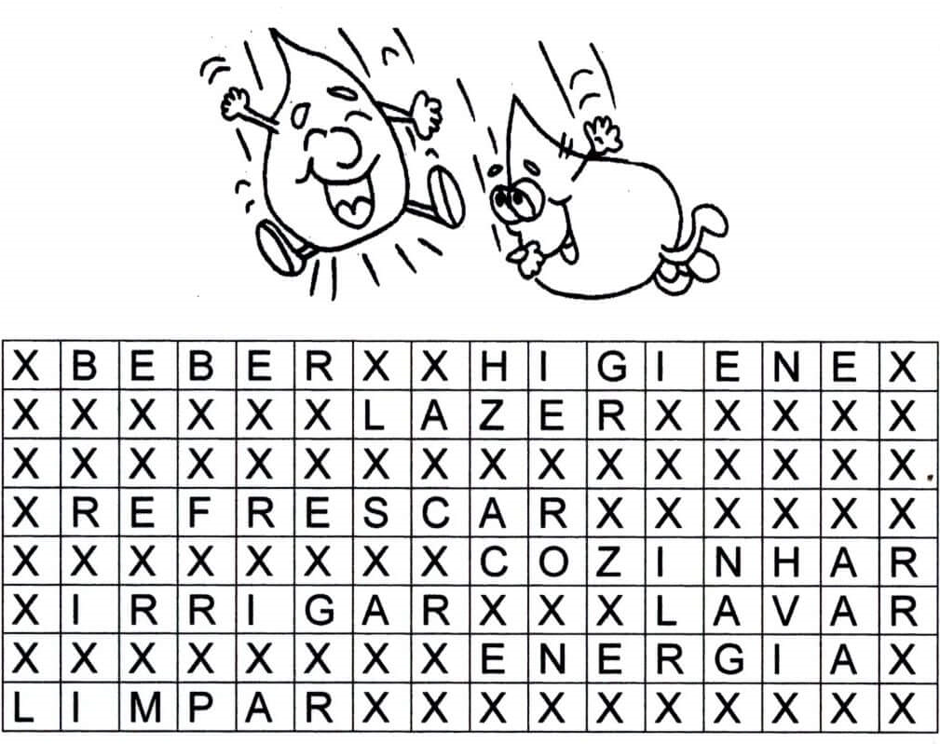
6-RESOLVA AS ADIÇÕES E MARQUE O RESULTADO AO LADO.
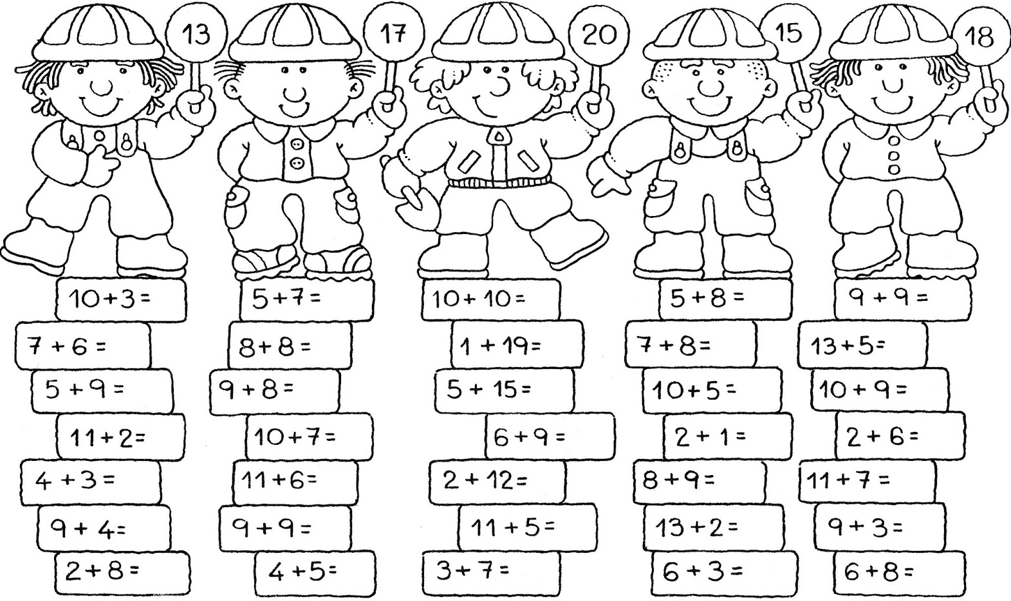
7-ESCREVA POR EXTENSO O NUMERAIS ABAIXO:
24-_________________________________________________________________
30- _________________________________________________________________
17- _________________________________________________________________
49-_________________________________________________________________

